**Biomas do Brasil - Mata dos Pinhais ou Mata de Araucárias**

A Mata dos Pinhais ou Mata de Araucárias está incluída no Bioma Mata Atlântica. Ocupou cerca de 2,6% do território nacional e assim como outras formações florestais, vem sendo degradada

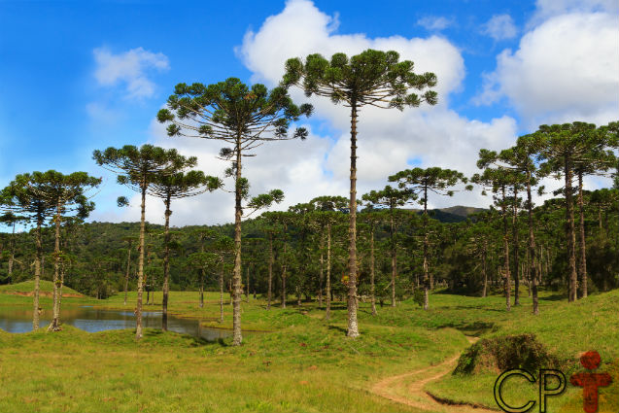

A *Mata dos Pinhais*, caracterizada devido a grande presença de pinheiros, principalmente o *Pinheiro-do-Paraná*, está localizada na região Sul do Brasil (Estados do Paraná, Santa Catarina e Rio Grande do Sul), em locais com altitudes superiores a 500 m. Está incluída dentro do *Bioma Mata Atlântica* e é também conhecida como *Mata de Araucárias*, em função da forte presença da *Araucária angustifolia* neste bioma. Registros apontam que a Mata dos Pinhais já ocupou cerca de 2,6% do território nacional e assim como outras formações florestais do Brasil ela vem sendo degradada em função do corte ilegal de árvores, para a *produção de madeira e resinas*. Outro fator que tem contribuído para o desmatamento é a abertura de novas áreas destinadas à agricultura e pecuária e, com isto, 95% da mata nativa já foi derrubada nas últimas décadas.   
  
Este bioma caracteriza-se pela formação florestal fechada, densa, devido a grande quantidade de árvores altas (20 a 30 metros de altura), de folhas em formato de agulha e coníferas em formato triangular. A região da araucária está inserida nas partes mais altas das montanhas do Sul, nos planaltos, onde ocorrem  altitudes médias de 600 a 800 m, e em alguns poucos lugares em que ultrapassam 1.000 m. Principia no primeiro planalto, imediatamente a oeste da Serra do Mar, e estende-se pelos segundo e terceiro planaltos do Estado do Paraná e Laranjeiras do Sul.  
  
**Flora**

Nestas florestas coexistem representantes da flora tropical e temperada do Brasil. Apresenta em sua composição florística espécies diversas, como a imbuia, o sassafrás, a canela-lageana, erva-mate, caúna, jacarandá, caviúna, monjoleiro, sete-capotes, guabiroba, e a pitanga. O pinheiro-bravo, o pau-marfim, o tapexinguí, o fumo bravo, bromélias, orquídeas e as urticáceas, além de muitas outras espécies vegetais arbustos, lianas e ervas, também merecem destaque e  são abundantes na floresta.

**Fauna**

Quanto à fauna, a Mata de Pinhais é um dos ecossistemas mais ricos em relação à biodiversidade de espécies animais, contando com indivíduos endêmicos da flora e da fauna (a maioria das aves, répteis, anfíbios, mais de 20 espécies primatas e borboletas), raros, ameaçados de extinção, além de espécies migratórias. Várias estão ameaçadas de extinção, como a onça-pintada, a jaguatirica, o mono-carvoeiro, o macaco-prego, o guariba, o mico-leão-dourado, vários saguis, a preguiça-de-coleira, o caxinguelê, e o tamanduá. O jacu, o macuco, a jacutinga, o tiê-sangue, a araponga, o sanhaço, numerosos beija-flores, tucanos, saíras e gaturamos, são as aves de maior destaque nesse bioma. Entre os principais répteis desse ecossistema estão o teiú, jiboias, jararacas e corais verdadeiras.  
  
**Clima**

O clima característico deste bioma é o subtropical, com chuvas regulares e estações relativamente bem definidas. As temperaturas variam de 30ºC, no verão, até alguns graus negativos, no inverno rigoroso. Os maiores índices pluviométricos são registrados nos planaltos, com chuvas bem distribuídas.